**Senai SP Med Group**

Documentação

Sumário

1. Resumo 3

2. Descrição do projeto 3

3. Modelagem de software 4

Modelo Conceitual 4

Modelo Lógico 4

Modelo Físico 4

Cronograma 4

# Resumo

Esta documentação foi feita para facilitar o entendimento do novo projeto do Senai.

# Descrição do projeto

O nosso projeto foi criado com o intuito de facilitar a organização da administração de um hospital com pouca demanda de funcionários e pacientes, fazendo com que haja apenas **três (3)** tipos de usuários para esse hospital, sendo eles: Administrador(ADM), Médico e Paciente.

Com esses três perfis, nós, desenvolvedores do SENAI criamos determinadas funcionalidades para cada tipo de usuário, obviamente pensado da maneira mais lógica de acordo com seus cargos nas diferentes versões (Desktop e Mobile que virá futuramente). Veja o exemplo abaixo:

**DESKTOP**

**Administrador:**

.Poderá cadastrar qualquer tipo de usuário.

.Poderá agendar uma consulta, onde será informado o paciente, data de agendamento e qual médico irá atender.

.Poderá cancelar o agendamento.

.Deverá informar os dados dada clínica (endereço, horário de funcionamento, CNPJ, nome fantasia e razão social).

**Médicos:**

.Poderão ver os agendamentos (consultas) associados a ele.

.Médicos poderão incluir a descrição da consulta que estará vinculada ao paciente.

**Pacientes:**

Poderão visualizar suas próprias consultas.

**MOBILE**

Perfis de usuário:

.Médico.

.Paciente.

Funcionalidades:

Pacientes: poderão visualizar suas próprias consultas.

Médicos: poderão visualizar as consultas associadas a ele.

# Modelagem de software

Para a organização do banco de dados deste projeto nós utilizamos o que é chamado de banco de dados relacional, onde nós analisamos um determinado contexto e pensamos numa maneira de organizar o mesmo para que seu banco de dados seja simples e de fácil entendimento a partir dos modelos descritos abaixo

## Modelo Conceitual

No modelo conceitual que é onde analisamos todas as entidades(tabelas) presentes nos retângulos presentes no quadro da imagem, assim analisamos suas relações umas com as outras, sendo elas 1:1(relação de uma para uma) 1:N (um para vários), N:N (muitos para muitos).

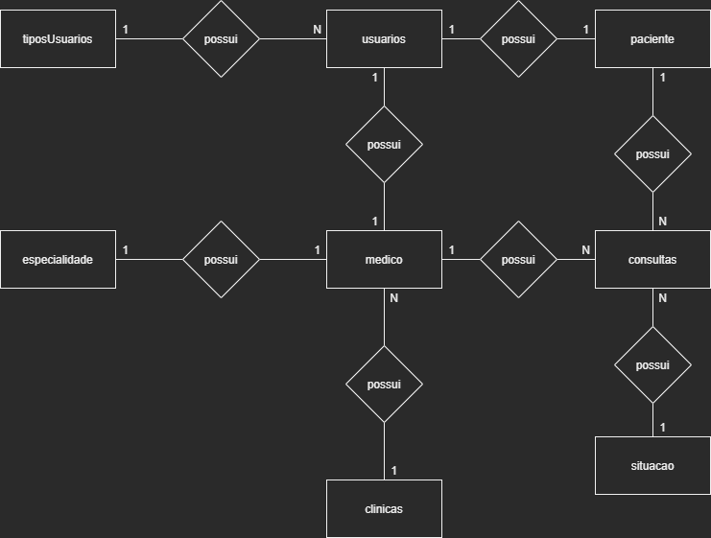

## Modelo Lógico

Após completarmos o modelo Conceitual, nós começamos a criar o modelo Lógico, que é onde nós teremos que pensar e implementar os ids e atributos(colunas) de de cada entidade.

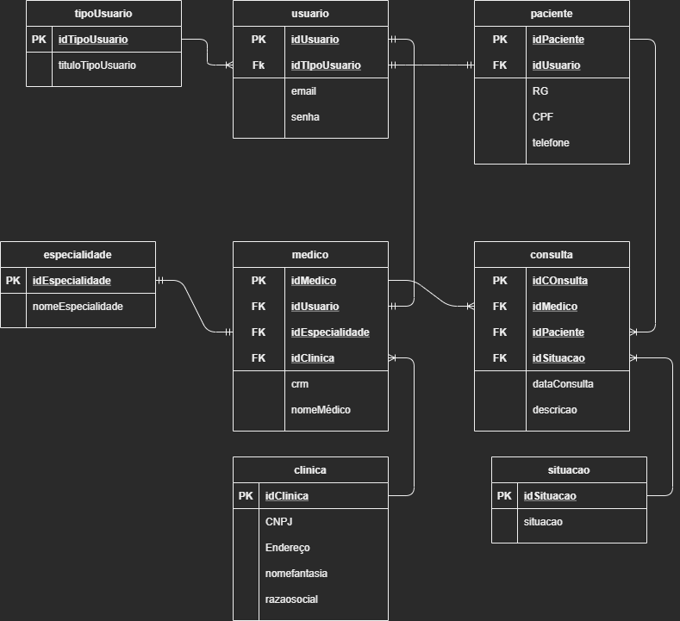

## Modelo Físico

No modelo físico é onde deixamos visualmente mais fácil para o entendimento de como foi montado o banco de dados, utilizando as planilhas do Exel/Sheets e até mesmo o diagrama das tabelas criadas a partir do SSMS como mostrado abaixo:

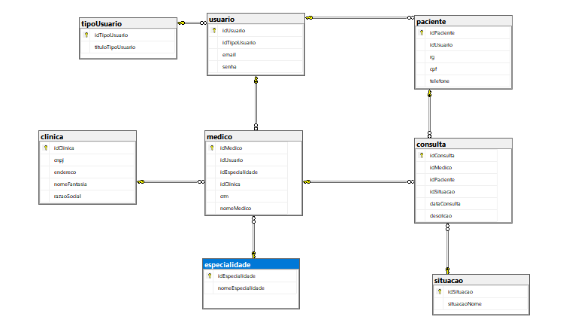

## Cronograma

|  |  |  |  |  |  |
| --- | --- | --- | --- | --- | --- |
|  | Dia 1 | Dia 2 | Dia 3 | Dia 4 | Dia 5 |
| Criar Modelos | X | X |  |  |  |
| Criar DDL, DML e DQL |  |  | X | X |  |
| Criar a documentação |  |  |  | X |  |

Trello utilizado para a organização deste projeto:

[Trello](https://trello.com/b/n3Nmilml/cl%C3%ADnica-m%C3%A9dica)